ประมวลภาพรายงานผลการดำเนินการ
ด้านส่งเสริมคุณธรรม จริยธรรม
ประจำปี ๒๕๖๔

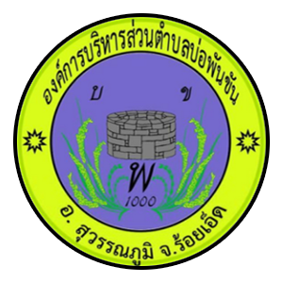

องค์การบริหารส่วนตำบลบ่อพันขัน
อำเภอสุวรรณภูมิ
จังหวัดร้อยเอ็ด

โครงการจิตอาสา ภัยพิบัติ

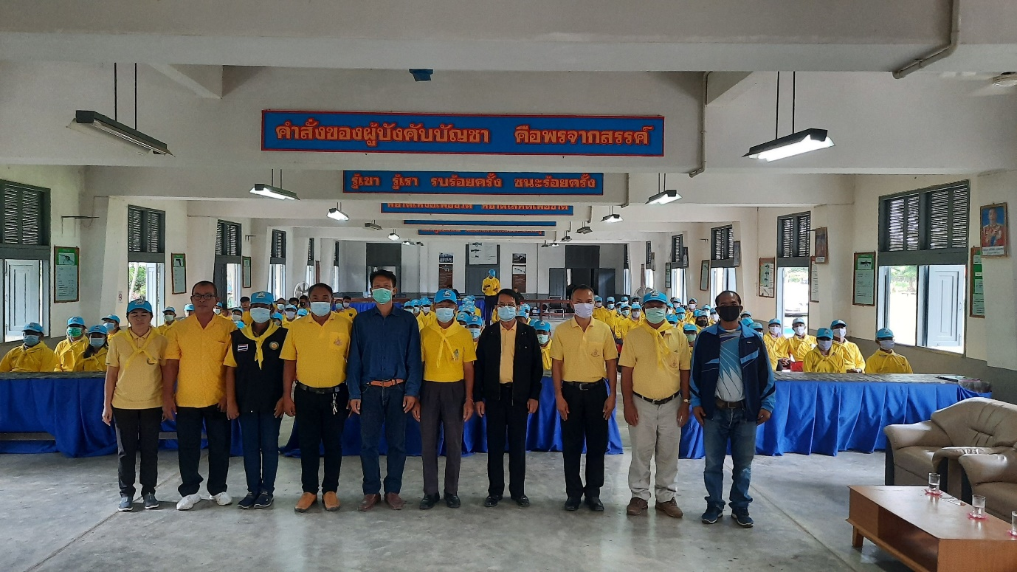

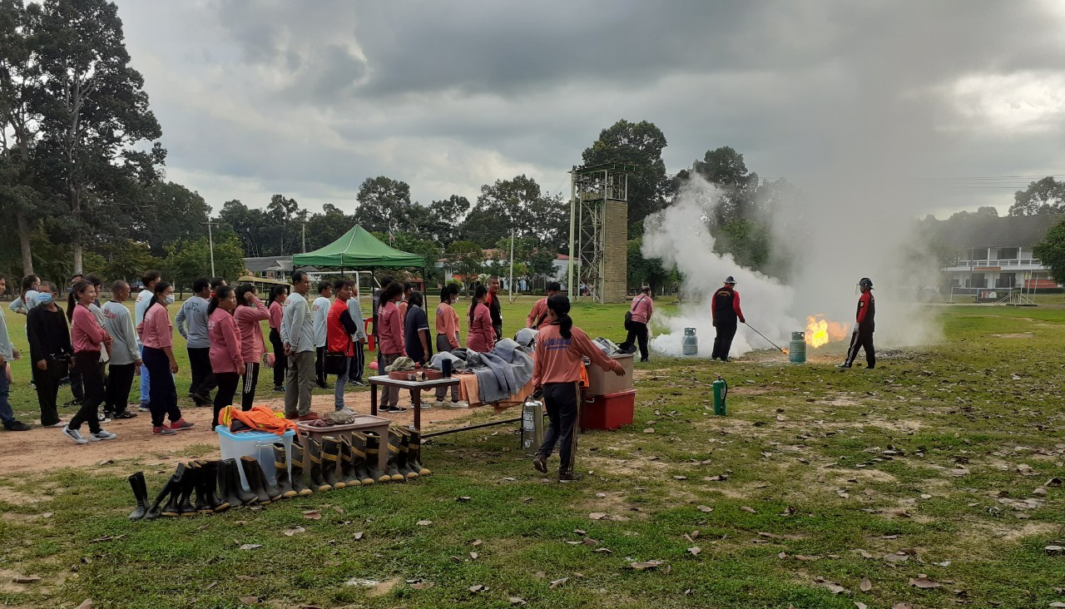

โครงการจิตอาสา ภัยพิบัติ
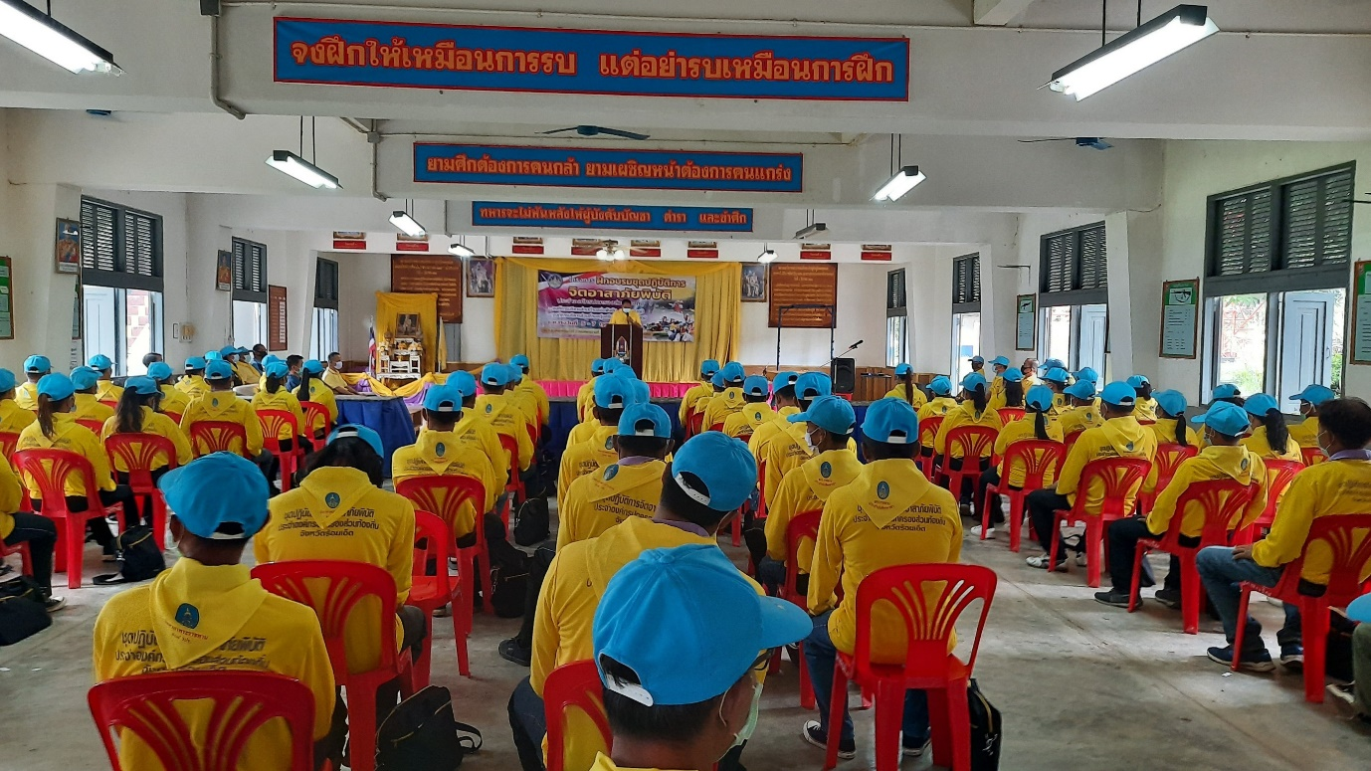

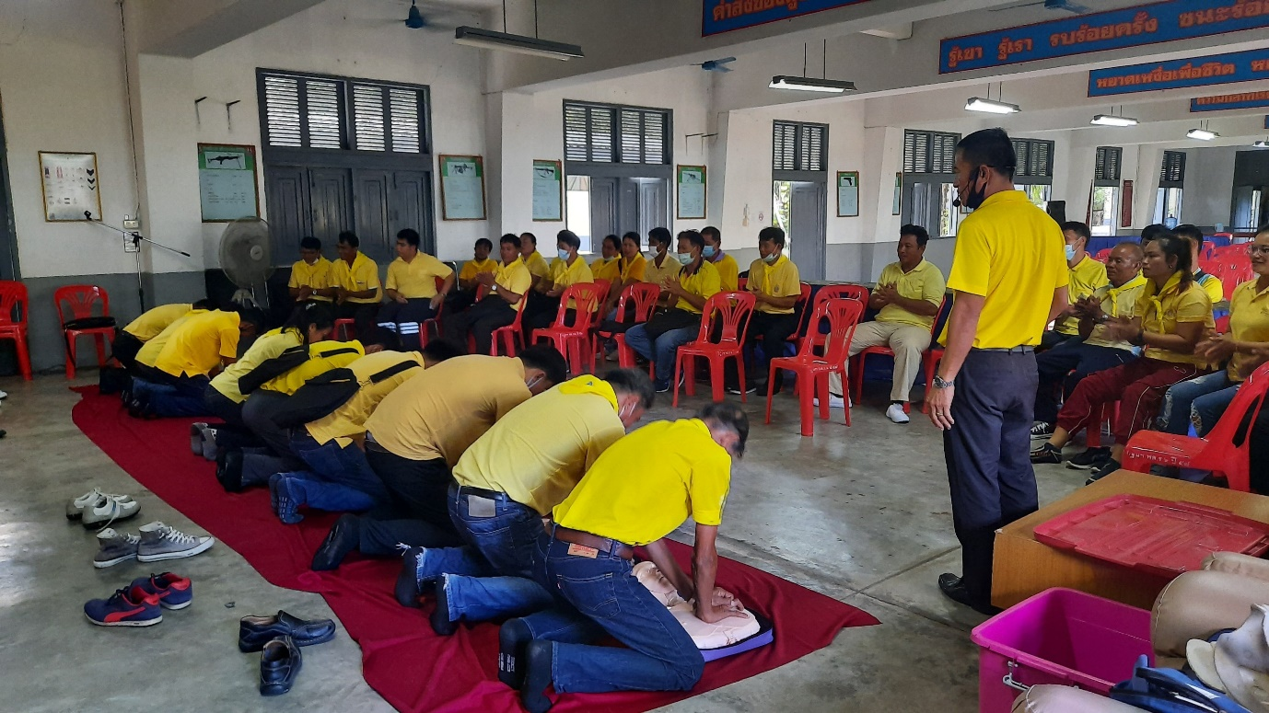

โครงการจัดเก็บภาษีนอกสถานที่
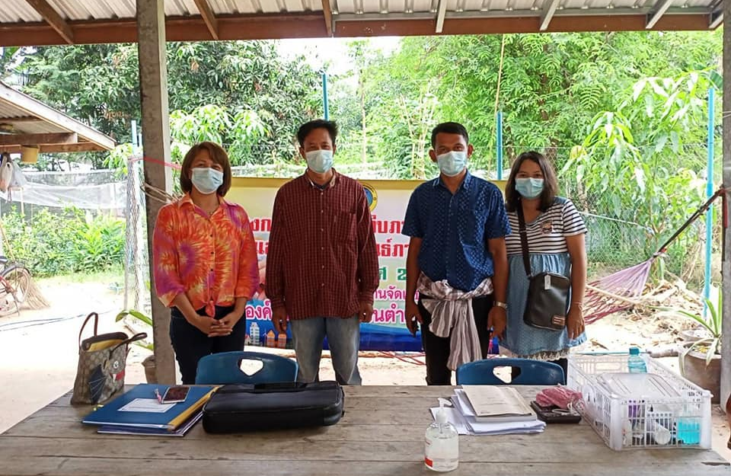

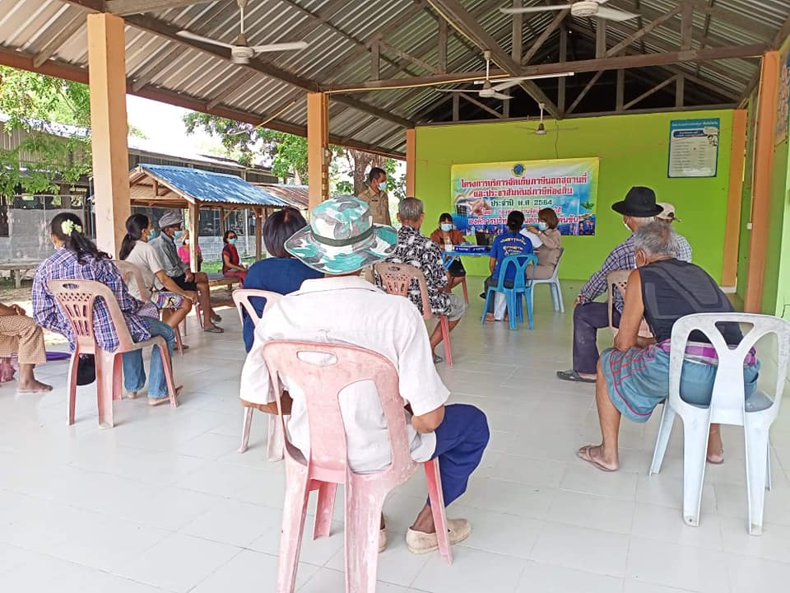
โครงการจัดเก็บภาษีนอกสถานที่

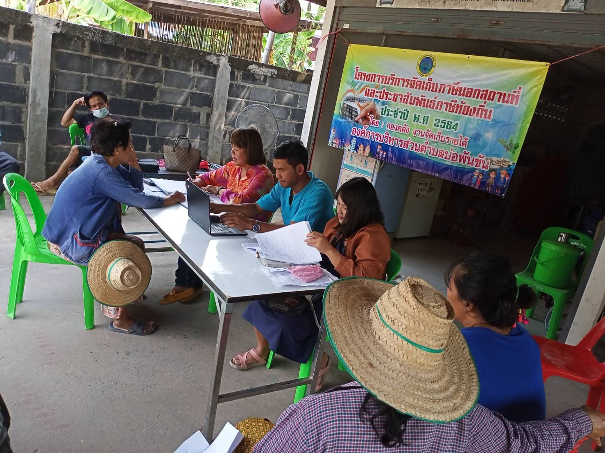

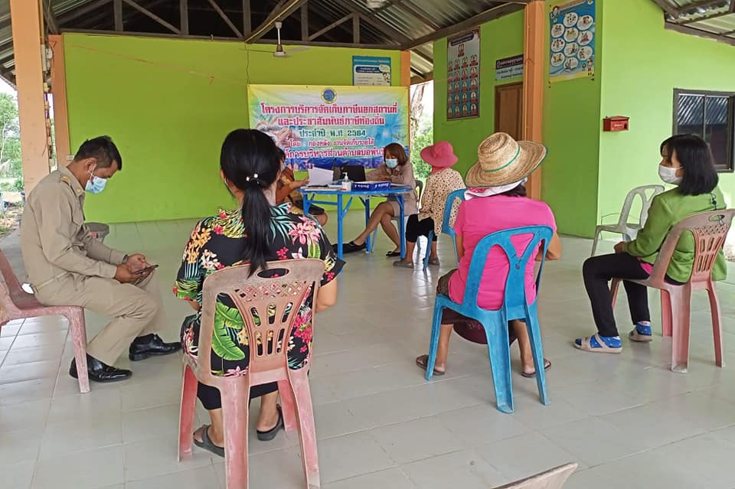
ฉีดยาพ่น โรคลัมปีสกรีน

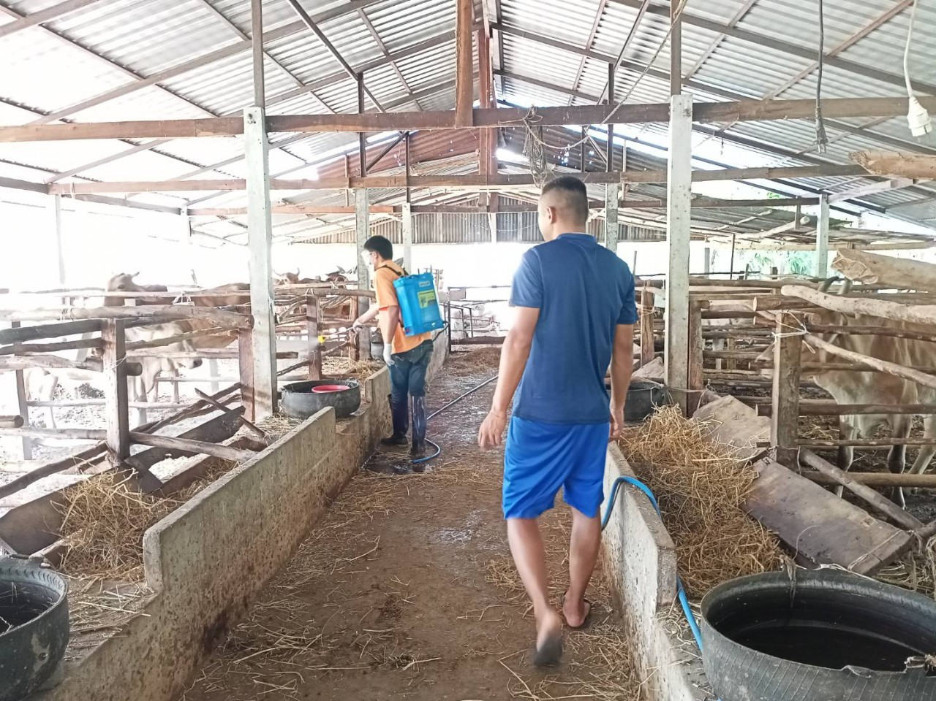

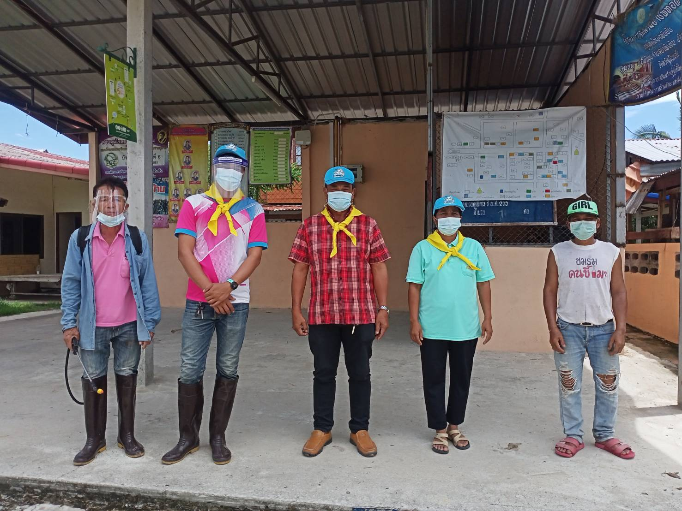
ฉีดยาพ่น โรคลัมปีสกรีน
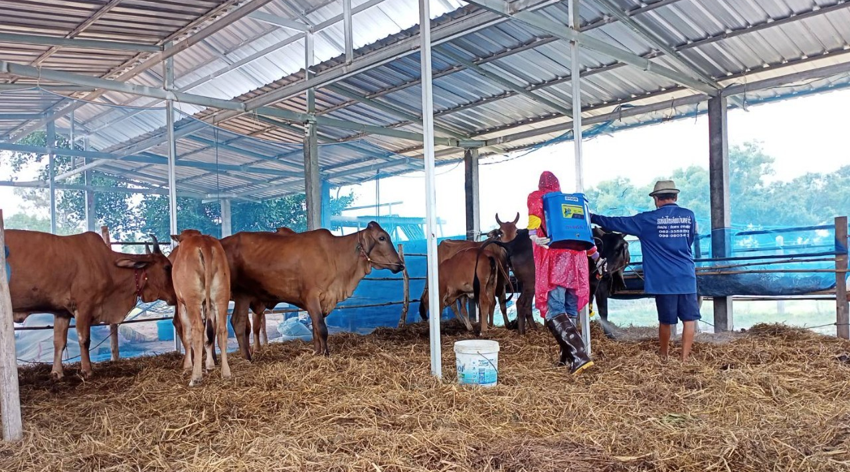

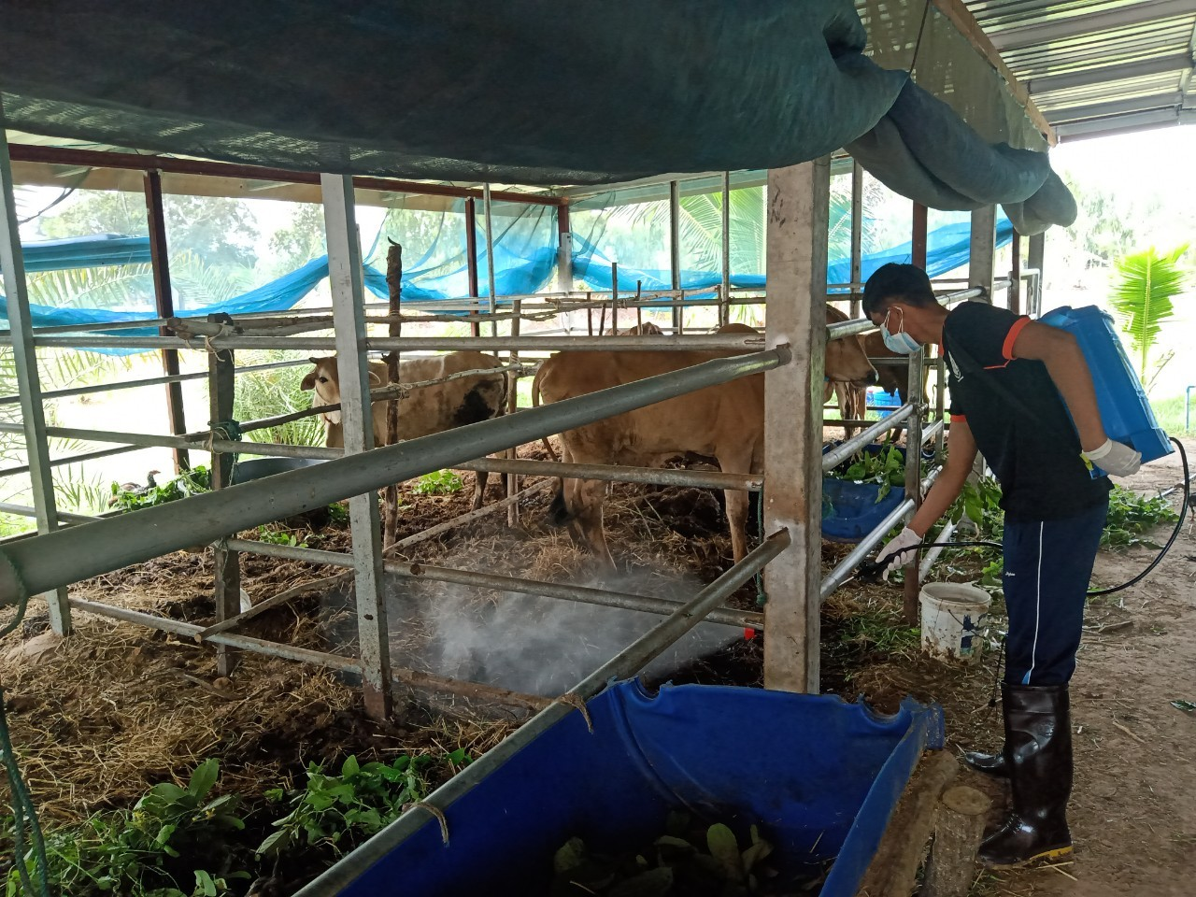

โครงการวันสิ่งแวดล้อม
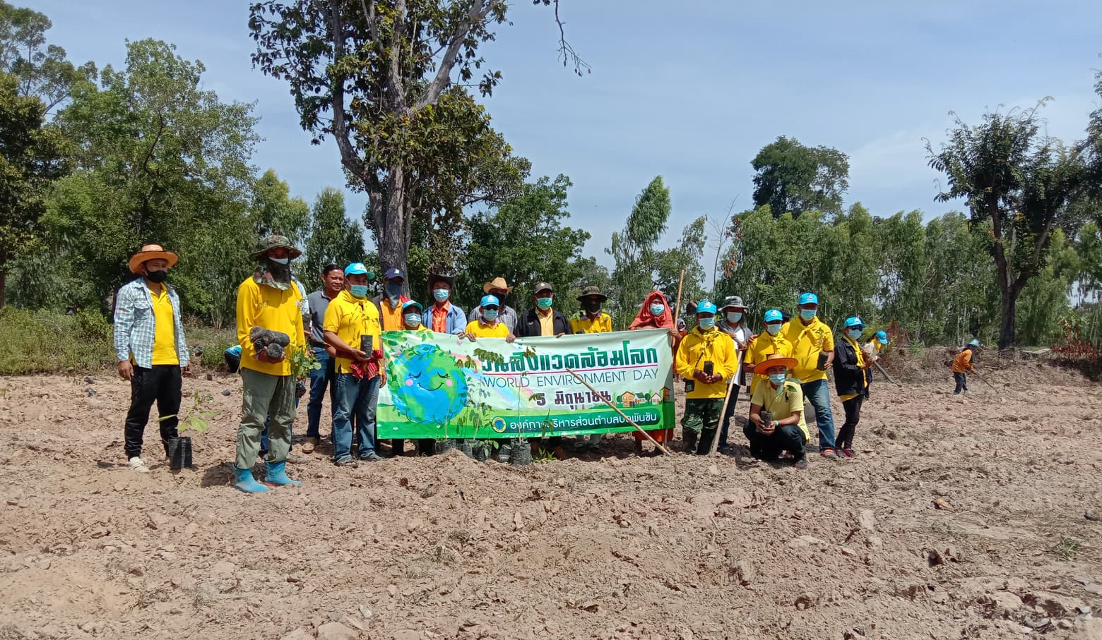

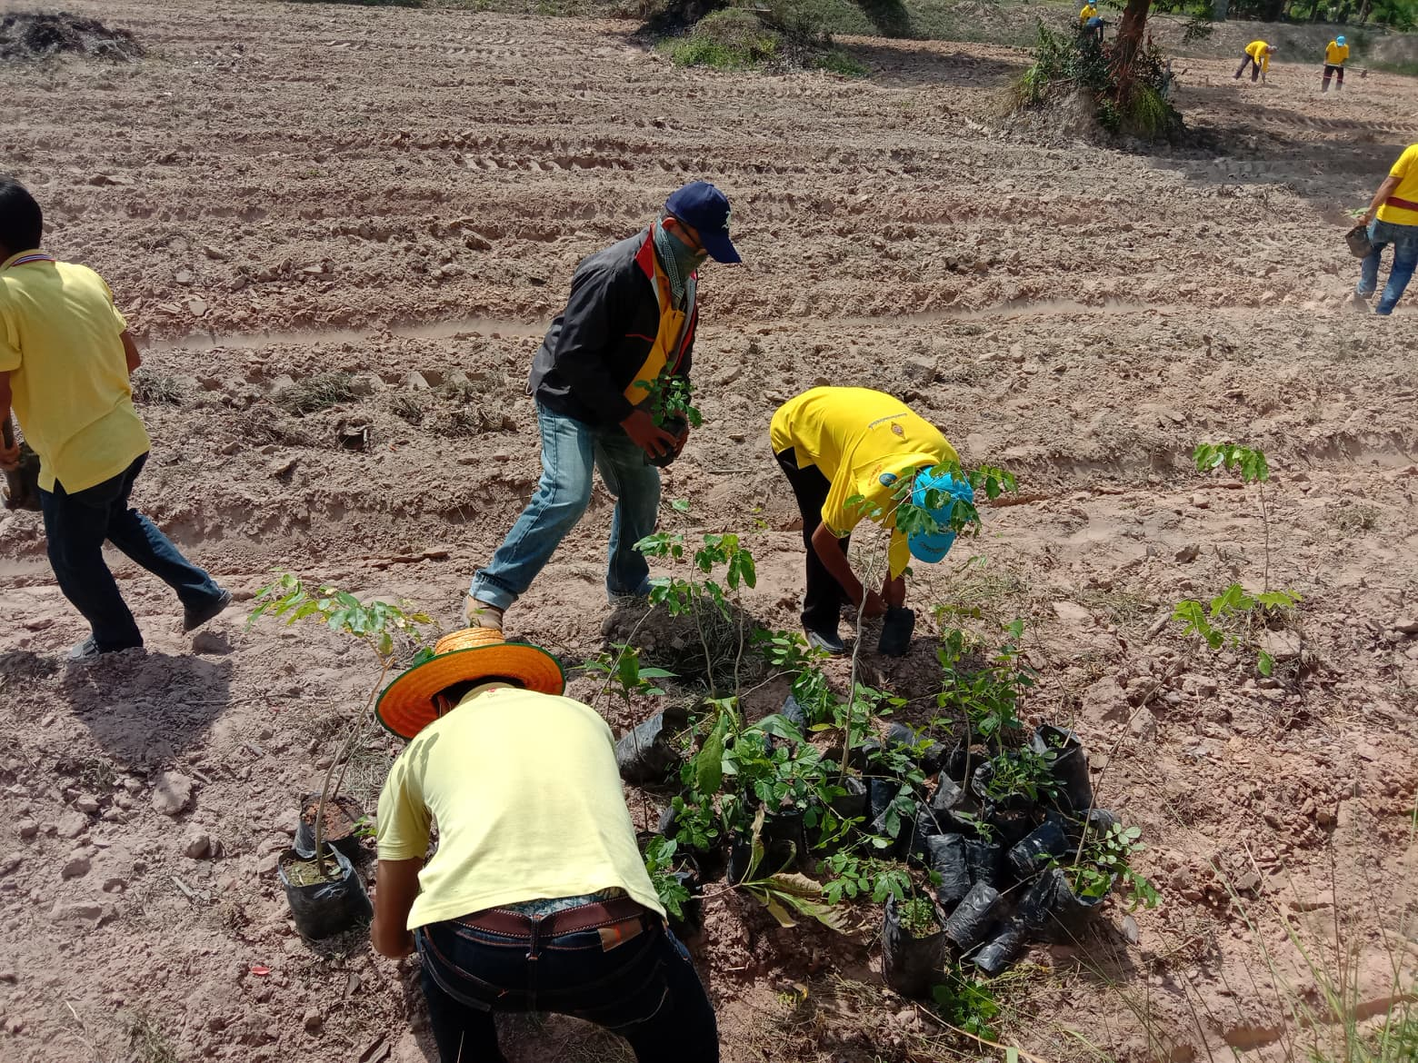
โครงการวันสิ่งแวดล้อม
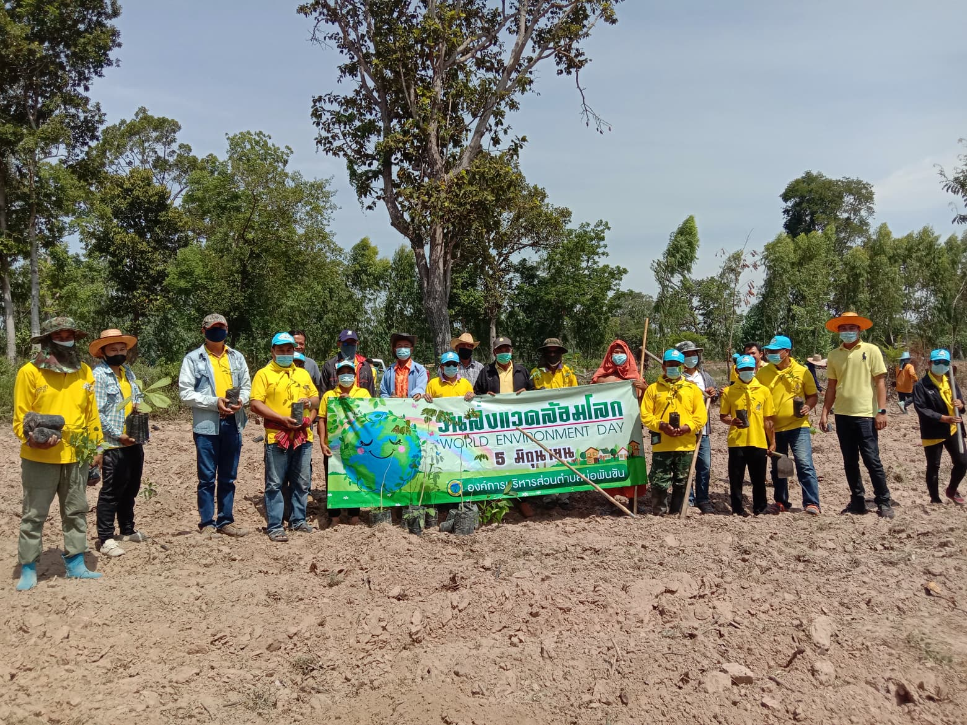

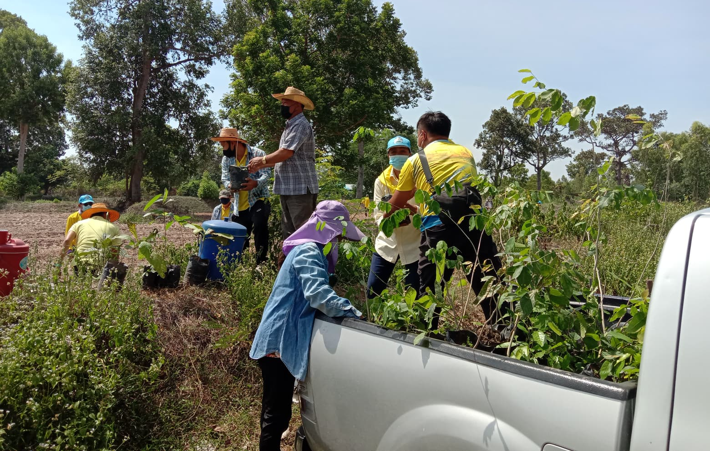

ออกสำรวจผู้ประสบปัญหาทางสังคมและคัดกรอง
เพื่อสนับสนุนการเลี้ยงดูเด็กตามมาตรฐานขั้นต่ำ (CMST)
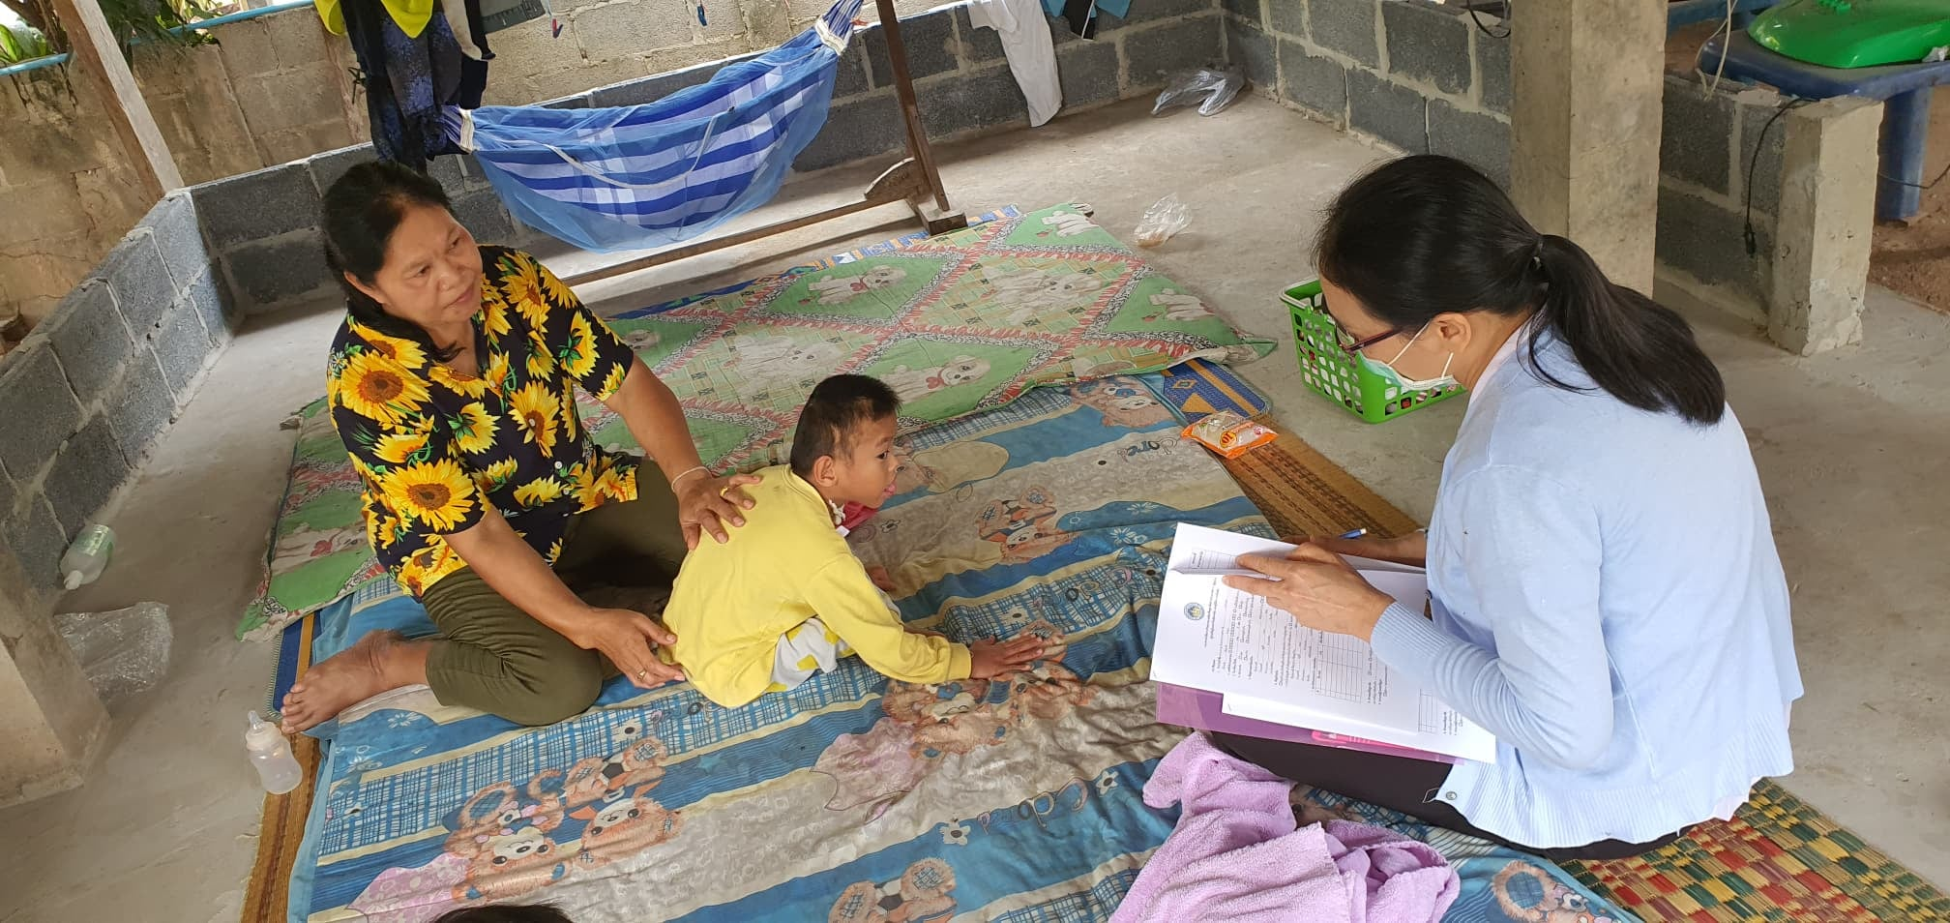

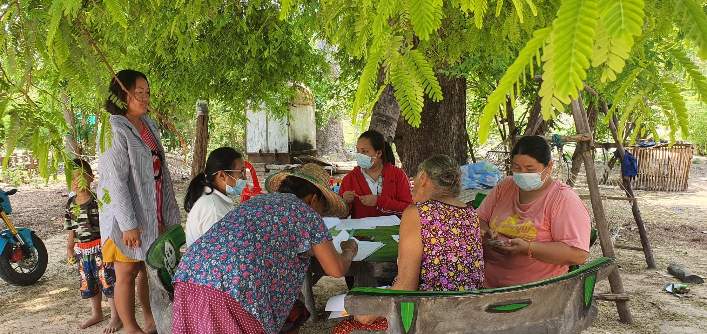

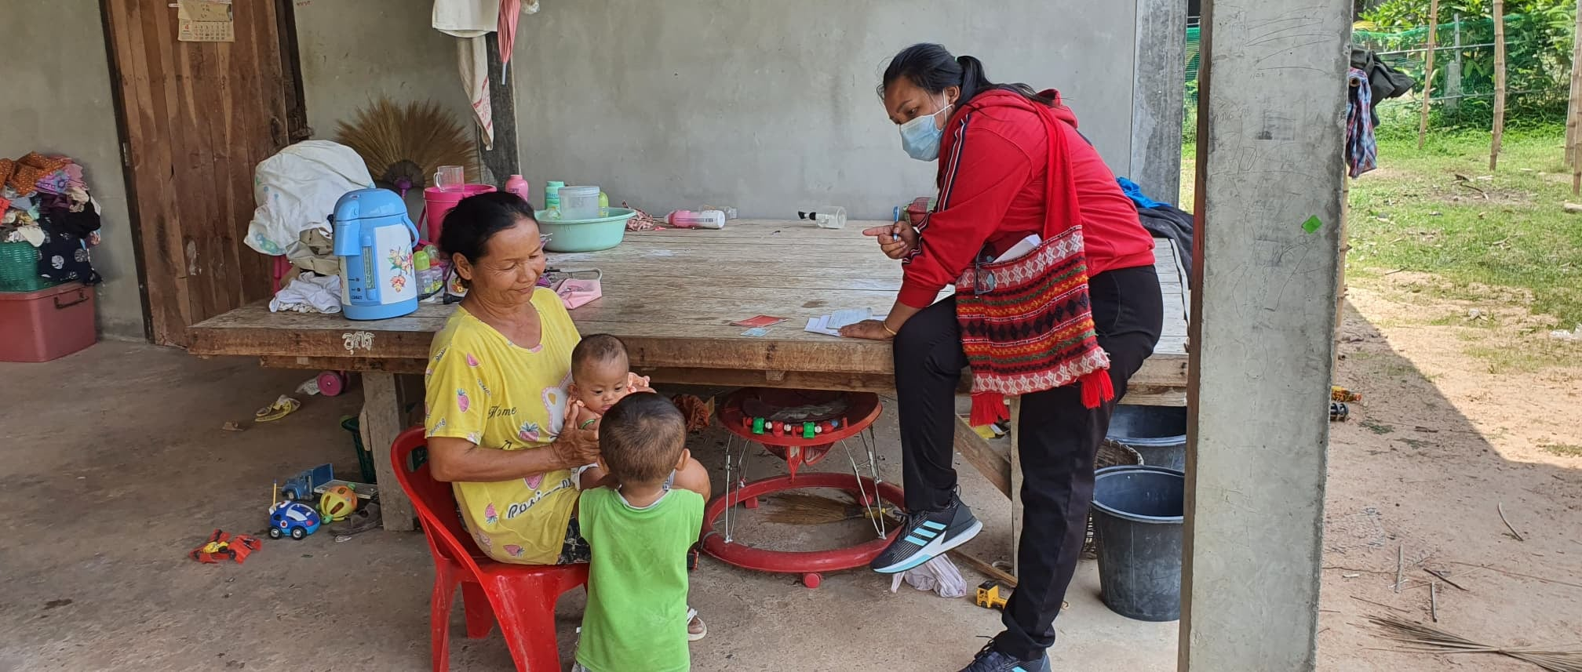
แจกจ่ายถุงยังชีพ ภายในตำบล หมู่ที่ ๑-๙
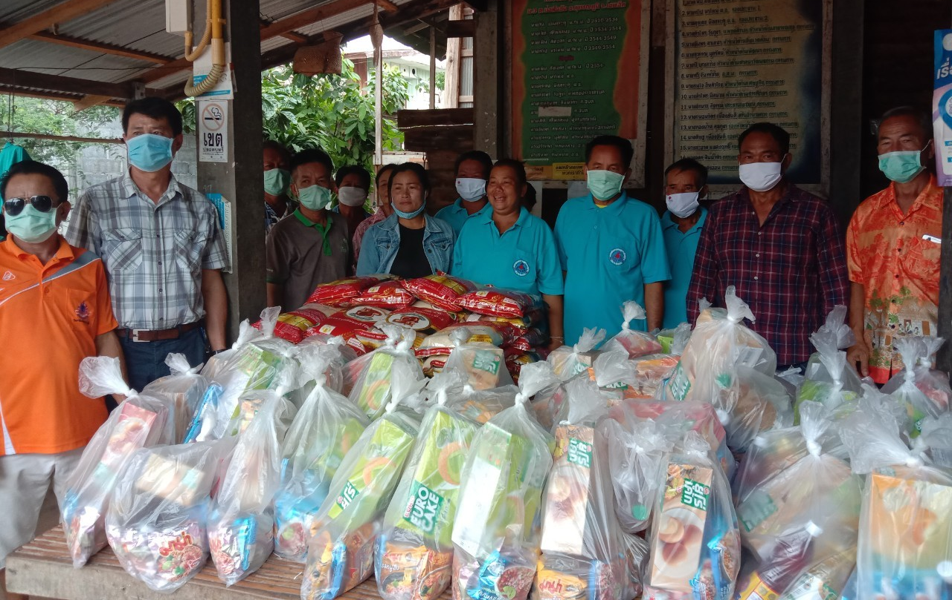

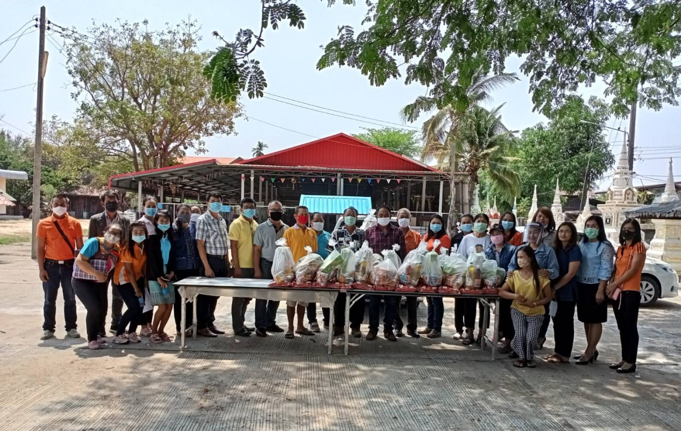

โครงการป้องกันโรคไข้เลือดออก
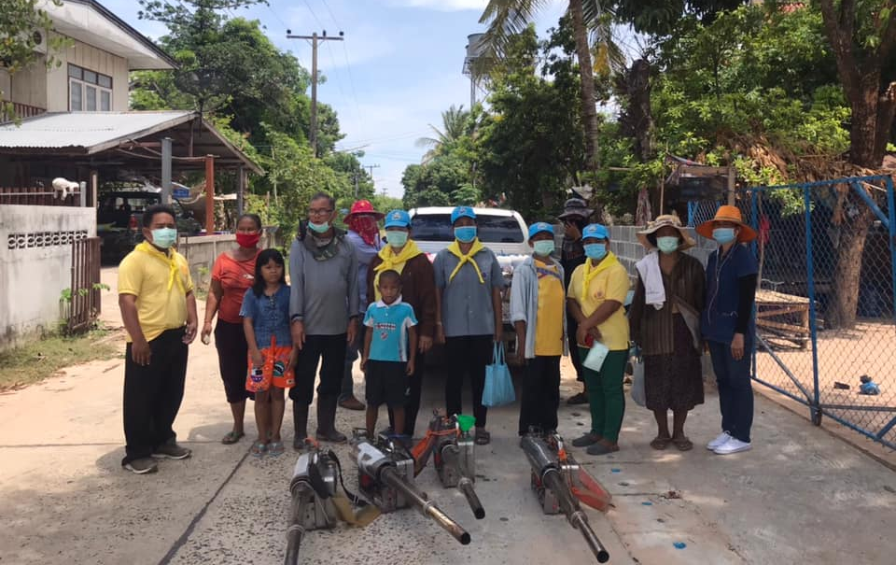

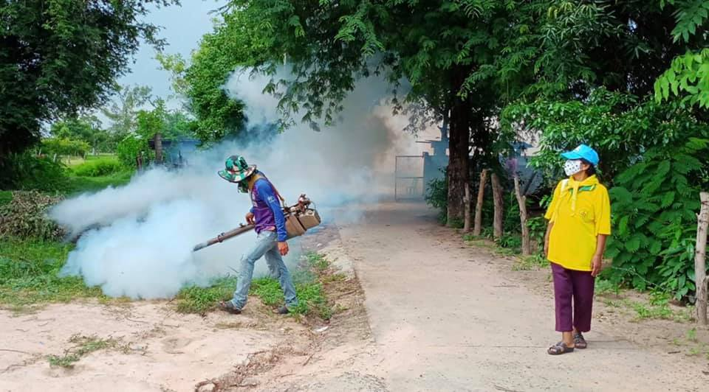

โครงการป้องกันโรคไข้เลือดออก
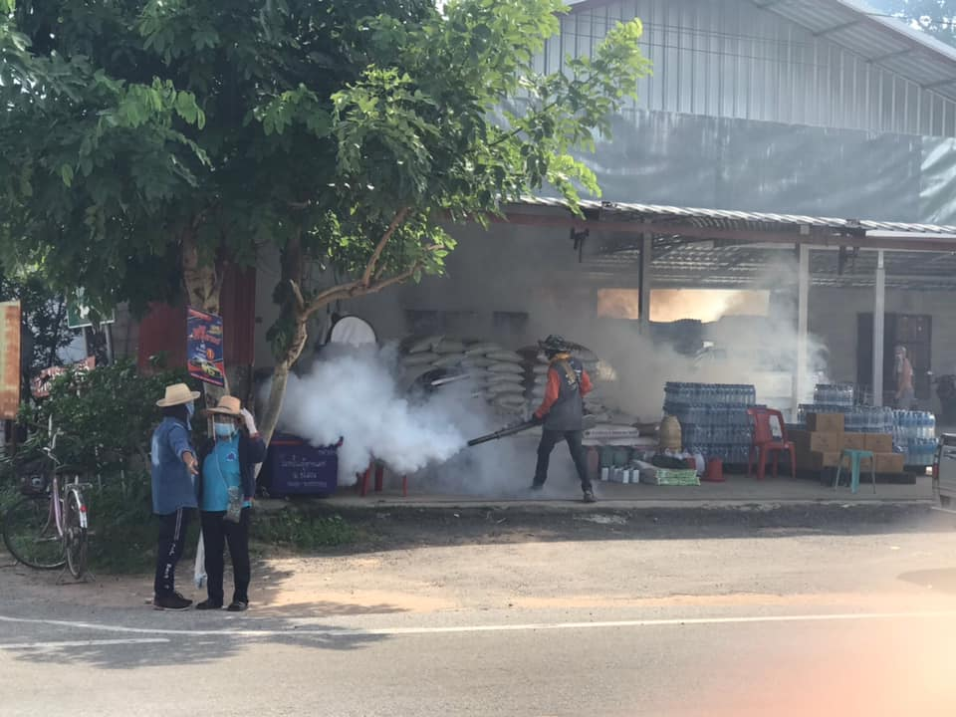

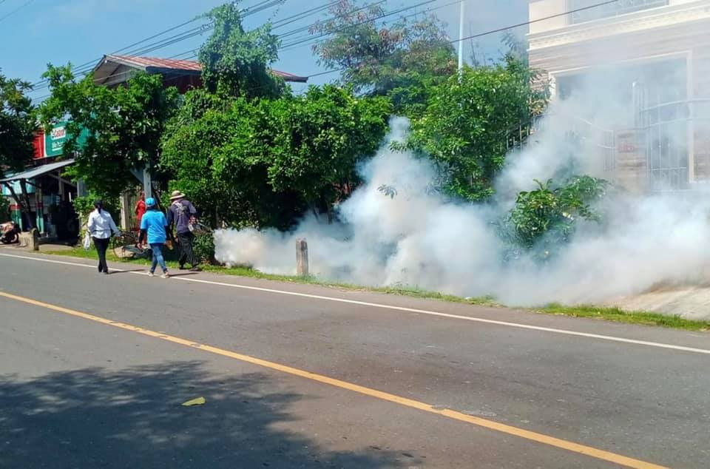
โครงการอบรมเชิงปฏิบัติการป้องกันโรคติดเชื้อโคโรนา 2019
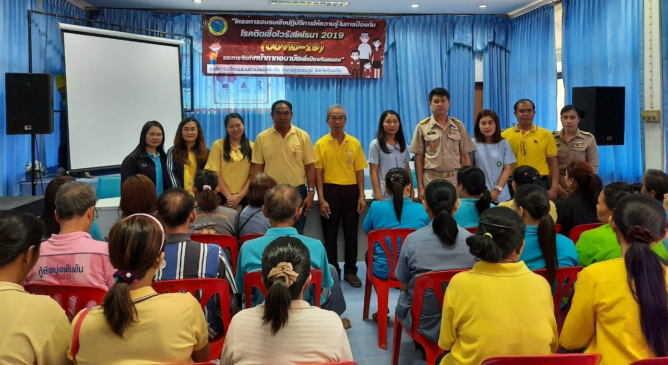

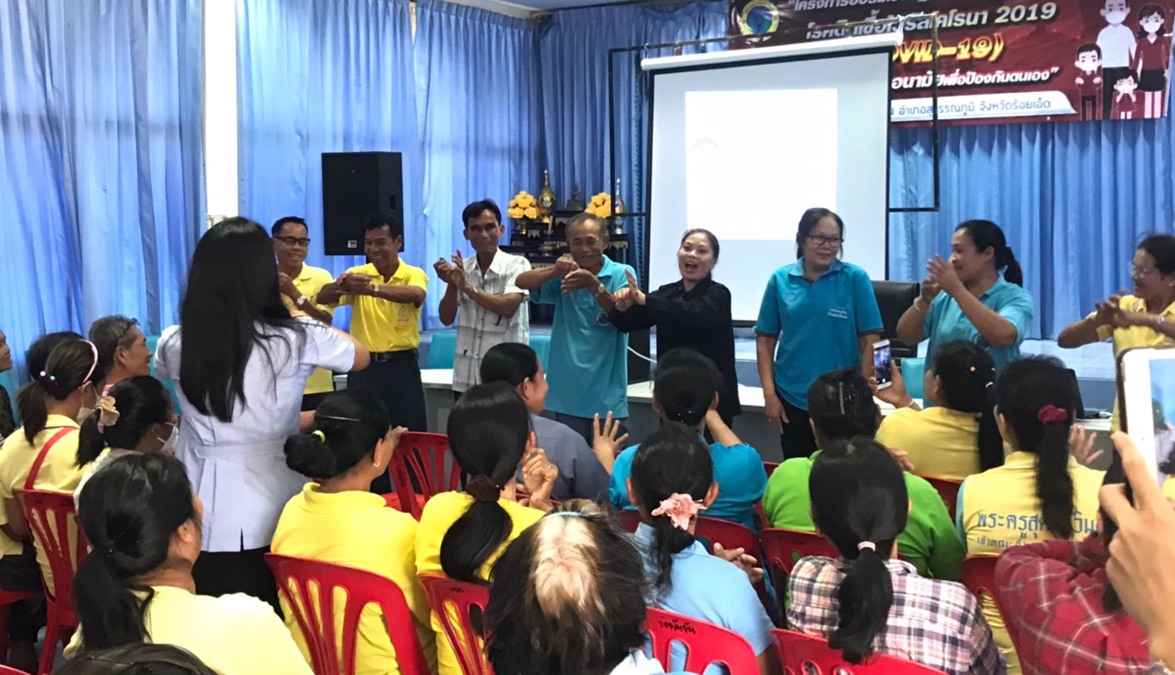

โครงการจิตอาสา เราทำความดีด้วยหัวใจ
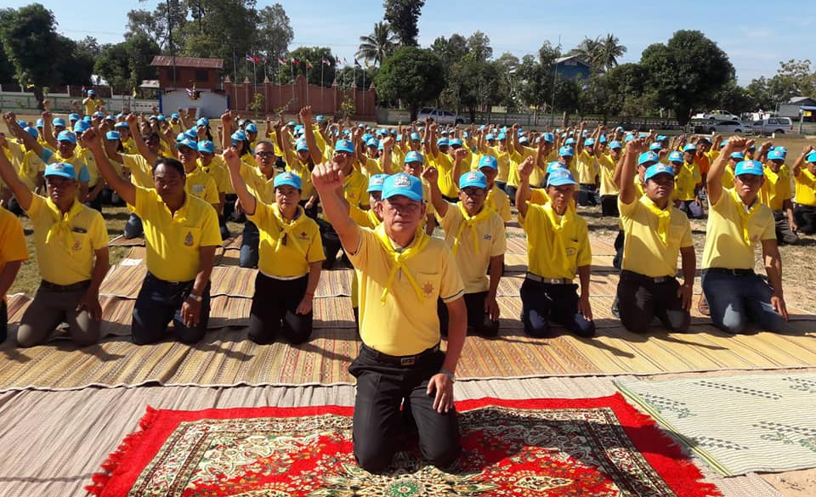

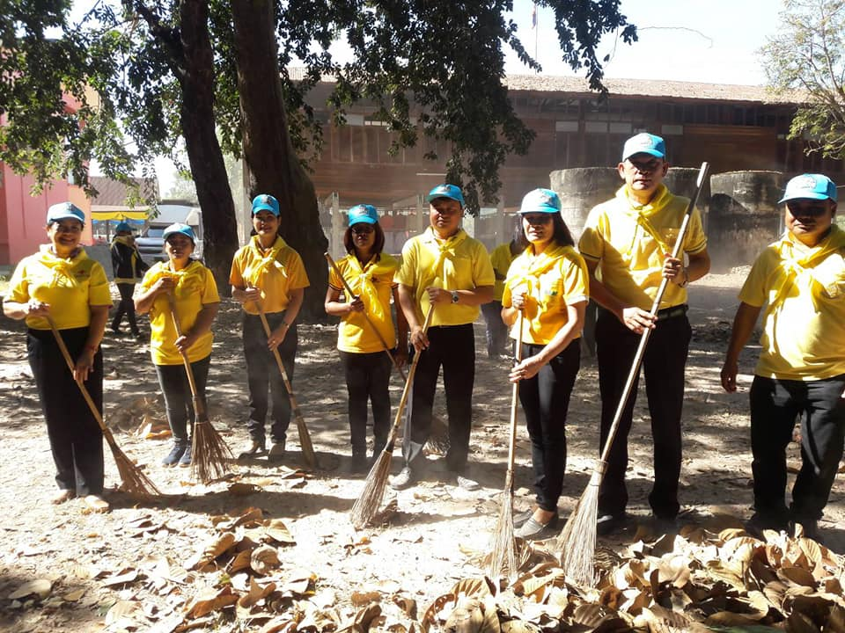

โครงการจิตอาสา เราทำความดีด้วยหัวใจ

